**Конспект НОД по математике «Посылки из страны Геометрии» для старшей группы.**

**Интеграция образовательных областей: «**Познавательное»; «Социально- коммуникативное»; «Физическое», «речевое», «художественно-эстетическое» развитие

**Цель:** закрепление знакомых геометрических фигур

**Задачи:**

**Образовательные:**

- упражнять детей в умении различать и называть знакомые геометрические фигуры: круг, треугольник, квадрат, прямоугольник;

**Развивающие:**

- развивать слуховое и зрительное внимание, память, наблюдательность, любознательность и воображение;

- развивать способность у детей отгадывать загадки;

- развивать умения выполнять движения в соответствии с текстом.

**Воспитательные:**

- Воспитывать дружеские взаимоотношения между детьми.

**Предварительная работа:**рассмотреть плакат «Геометрические фигуры», разгадывание загадок о геометрических фигурах.

**Материалы:**

**Ход НОД:**

**Организационный момент:**

Мы построим ровный круг,

Справа друг и слева друг.

Дружно за руки возьмемся,

И друг другу улыбнемся!

У всех хорошее настроение?

Все забыты огорчения?

Я прошу вас мне сказать

Готовы вы сейчас играть?

(ответы детей).

**Воспитатель:** Ребята вчера почтальон нам в группу принес письмо, давайте откроем его и прочитаем от кого же оно…. (в это время стук в дверь и, появляется почтальон с посылками)

**Воспитател**ь: ой как интересно, давайте открывать эти посылки и смотреть что в них.

**Дети**: Да!

**Рассматриваем посылки внешне. На каждой посылке размещена загадка, при правильном отгадывании открывается посылка и появляется геометрическая фигура.**

1. Каждый ребенок знает,

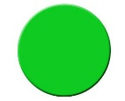Что это напоминает:

Яркое солнышко,

Подсолнуха донышко,

Колеса у машины

И новый мяч у Нины! (круг).

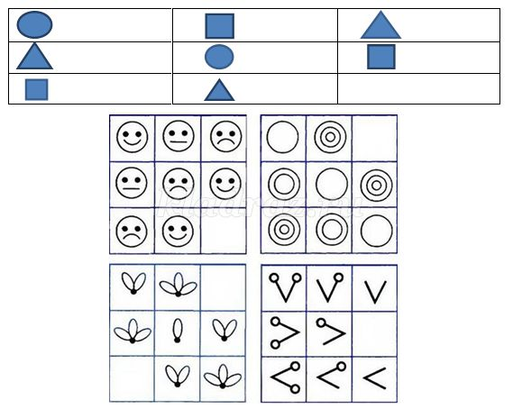Достается фигура и на ней задание (на каждого ребенка)

**Воспитател**ь: Молодцы, справились с заданием

**Воспитател**ь: ну давайте открывать следующую посылку

1. Все четыре стороны – все, как близнецы, равны,

И прямых угла четыре,

Как у рамки на картине.

К четырехугольникам фигуру отнесем

И …(квадратом) назовем.

Достается фигура и на ней тоже задание:

Найди лишнее (задание для работы в парах, для каждой пары по одному конверту, в каждом по три пронумерованных конверта с геометрическими фигурами)

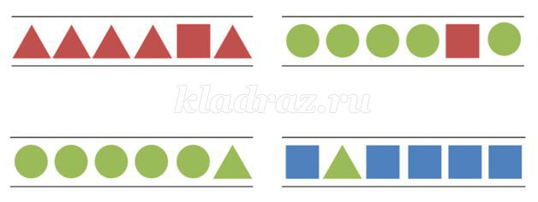

**Воспитател**ь: Молодцы, справились с заданием

Немного нужно отдохнуть перед следующей посылкой

физминутка

**Много ль надо нам, ребята**

Много ль надо нам, ребята,

Для умелых наших рук?

Нарисуем два квадрата,

А на них огромный круг,

А потом еще кружочек,

Треугольный колпачок.

Вот и вышел очень, очень

Развеселый чудачок. *(Дети рисуют в воздухе геометрические фигуры.)*

**Воспитател**ь: ну что отдохнули, давайте открывать следующую посылку

Велика ли фигура или мала,

Но прямые смотри все четыре угла,

И напротив друг друга две стороны

Меж собою до очень равны,-

Значит это- ….(прямоугольник),

Знает об этом каждый дошкольник!

Задание: перед детьми ватман с изображением геометрических фигур (коллективная работа)

Найди и покажи на рисунке треугольники. Сколько их? (так с каждой фигурой)

**Воспитател**ь: Какое сложное было задание и с ним мы справились.

снова стук в дверь и появляется почтальон и заносит еще одну потерянную посылку.

**Воспитател**ь: ребята давайте и эту откроем посылочку

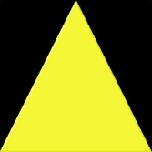Если три стороны и три угла

Вместе соединить,

То сможем тогда очень легко

(Треугольник)… получить.

Задание: составить при помощи пластилина и палочек объемный треугольник (На столах разложены на каждого ребенка палочки и пластилин)

**Рефлексия:**

**Воспитатель:**

Мы фигуры различали,

Мы узоры собирали,

И играли, и считали,

И совсем мы все справлялись!

А теперь спрошу у вас:

«Задания понравились вам?»

(ответы детей)

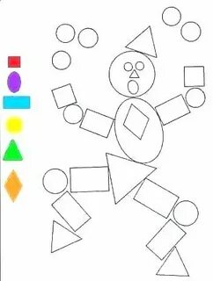**Воспитатель**: Ребята, чем мы занимались сегодня? С какими новыми фигурами познакомились? Что делали? Что было самым трудным? А что больше всего запомнилось?